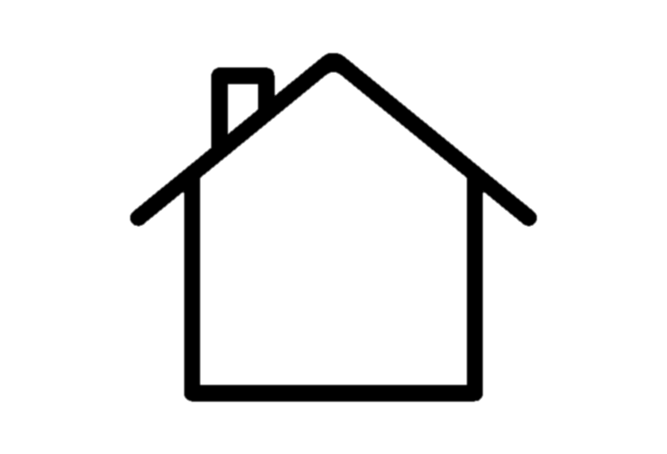



KUĆA LUDA

IMA JEDNA KUĆA LUDA

U TOJ KUĆI TRISTA ČUDA

TRI ORMARA, SVA TRI LIJEVA

PTIČJI KAVEZ KOJI PJEVA

JEDAN DJEČAK BAŠMEBRIGA

I ZELENA RAZBIBRIGA

KUĆA LUDA

IMA JEDNA KUĆA LUDA

U TOJ KUĆI TRISTA ČUDA

TRI ORMARA, SVA TRI LIJEVA

PTIČJI KAVEZ KOJI PJEVA

JEDAN DJEČAK BAŠMEBRIGA

I ZELENA RAZBIBRIGA

KUĆA LUDA

IMA JEDNA KUĆA LUDA

U TOJ KUĆI TRISTA ČUDA

TRI ORMARA, SVA TRI LIJEVA

PTIČJI KAVEZ KOJI PJEVA

JEDAN DJEČAK BAŠMEBRIGA

I ZELENA RAZBIBRIGA

KUĆA LUDA

IMA JEDNA KUĆA LUDA

U TOJ KUĆI TRISTA ČUDA

TRI ORMARA, SVA TRI LIJEVA

PTIČJI KAVEZ KOJI PJEVA

JEDAN DJEČAK BAŠMEBRIGA

I ZELENA RAZBIBRIGA

KUĆA LUDA

IMA JEDNA KUĆA LUDA

U TOJ KUĆI TRISTA ČUDA

TRI ORMARA, SVA TRI LIJEVA

PTIČJI KAVEZ KOJI PJEVA

JEDAN DJEČAK BAŠMEBRIGA

I ZELENA RAZBIBRIGA